Irodalomkutatás, technológia háttér és motiváció

Miért is a python?
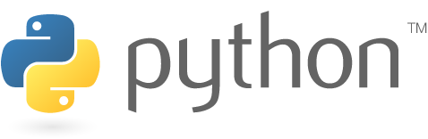

Napjainkban legkönyebben tanulható, a kezdők nyelve, kutatók és tudosók kedvence, hiszen nem kell bajlódnunk a memóriakezeléssel és minden függvény virtuális. Eredetileg szkriptnyelvként indult, a 90-es évektől drasztikusan átalakult, olyan „aprócska” cégek kezdték használni, mint a Google és a NASA. Kicsi a belépési határ, elérhető rengeteg keretrendszer és folyamatosan fejlődik. Nappról nappra többen használják és a népszerűsége is töretlen.

Szeretnénk olyan feladatot készíteni, amely könnyen olvasható és könnyen tanulható, megfelel referenciának és a csapat résztvevői is könnyen tanulhatnak belőle. Szerettünk volna egy olyan nyelvet választani, mely magas szintű és gyorsan készülhet vele a projekt. A python szintaxisa megköveteli a behuzások helyes használatát így ezzel a kód is jobban olvasható és segíti a munkánkat. Fontos volt továbbá, hogy egy platform független nyelvet használjunk.

Ezenfelül a pythonnal rengeteg már előretelepített eszközt is kapunk, többek közt az sqlite3-at.

Milyen keretrendszer? : Pyside 6
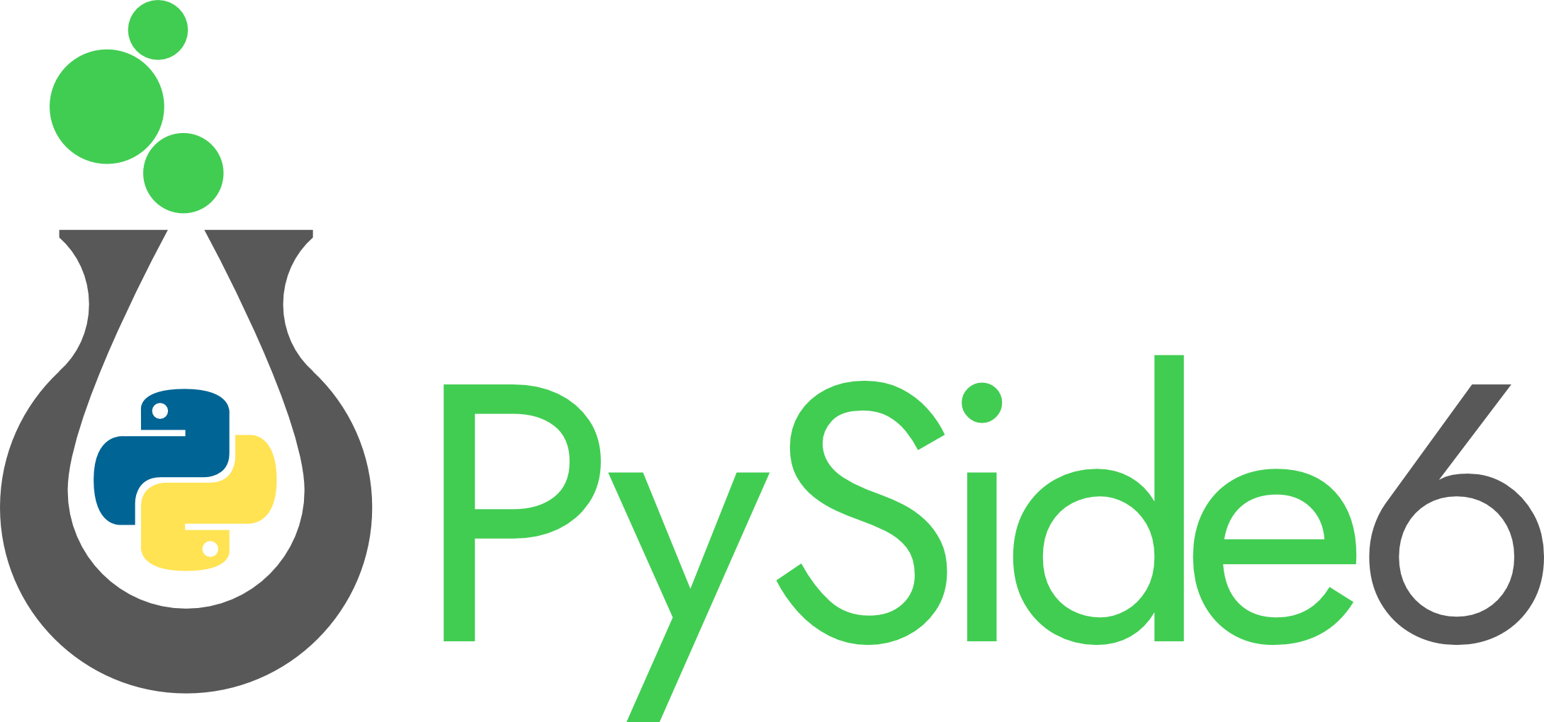
Projektünk megvalósításához olyan keretrendszert választottunk, mely modern, napjaink technológiája és könnyen tanulható és implementálható. A legfontosabb okok amiért erre esett a választásunk:
- GUI
- WIDGETS
- SQLDATABASE
- CHARTS
- MULTIMEDIA

Versenytárs elemzés:

A python versenytárs: Tkinter
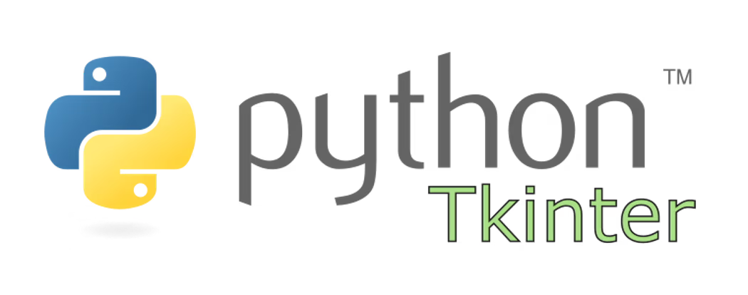
A Python világán belül a leggyakoribb alternatíva a Tkinter, amely a nyelv standard könyvtárának része.
A legegyszerűbb alternatíva a tkinter, standard könyvtár része. Kifejezetten egyszerű már-már retró hangulatot idéz. Bár könnyű fejleszteni, hiszen a 90-es évek technológiája, ezért is könnyen tanulható és ezzel könnyen lefektethető pár alap is. Nincs modern tervezőeszköze , widget készlete kezdetleges és megjelenése is elavult. Bárki elérheti, ingyenes és beépített.

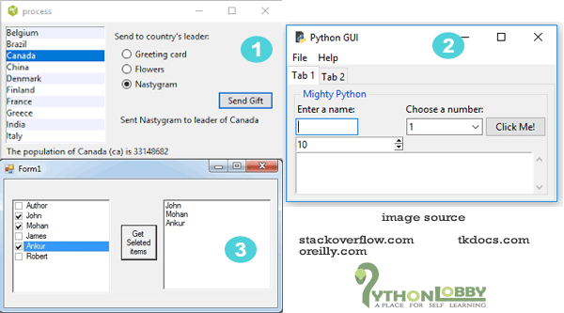Egy egyszerű példa a Tkinterre

C# Versenytársak:


Egy alapvető Microsoft standard desktop alkaplmazásokhoz. A Windows Forms utódja. Windowsos környezetben a legalapvetőbb választás. Rendkívül testreszabható , data binding miatt könnyen változtatható és gyorsan dolgozhatunk. Az animációk kezelése és videók beágyazása a hardveres gyorsításnak köszönhetően nem terheli a processzort.
Legnagyobb határánya, hogy követel olyan előzetes technológiákat mint az MVVM modell, XAML, data binding, rengeteg „favágó” munkát igényel, erőforrás igényes és technológiailag kötött. Kis csapatunk könyebben tanulható és gyorsabban fejleszthető technológiát keresett.
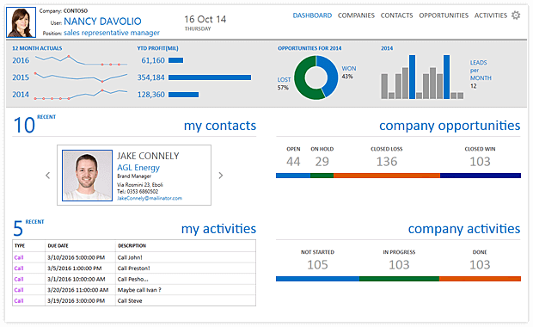Egy egyszerű példa WPF-re

Alternatíva: MAUI

A MAUI (Multi-platform APP UI) a microsoft újabb hivatalos keretrendszere , Xamarin utódja, fejlesztés után a kódja „újrahasznosítható”, kódbázisból könnyen készíthető asztali, vagy android , IOS applikáció. Rendkívül modern .NET 8 fut alatta, leginkább mobil fókuszú.
Mivel nem tartjuk relevánsnak mobil platformok támogatását és a fejlesztés hardverigénye is kiemelten magas ezért elvetettük. Mivel ez a technológia új , ezért rengeteg „gyerekbetegségtől” szenved, stabilitás problémákkal küzd és nincs vagy hiányos a hivatalos dokumentáció.
